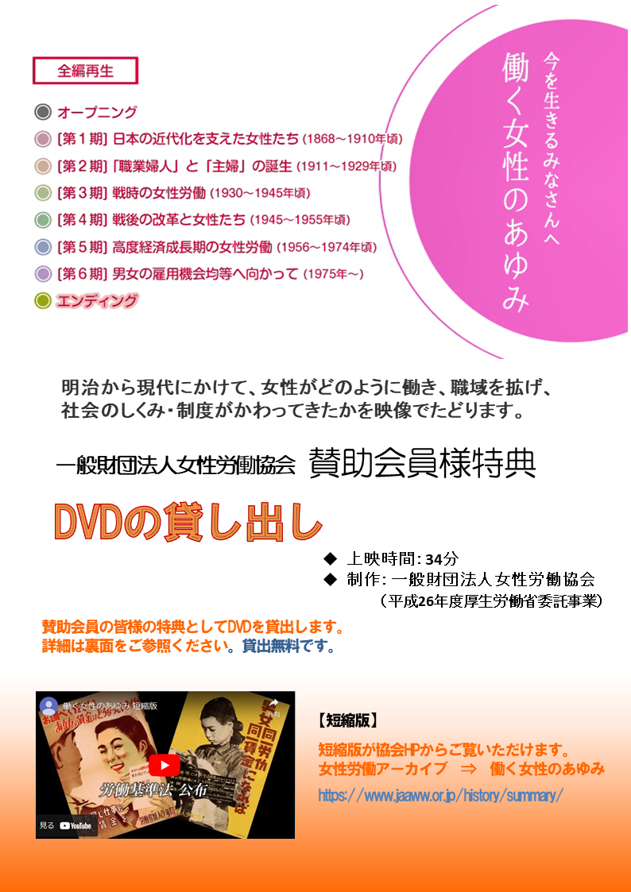

**「働く女性のあゆみ」DVD借用申請書**

**申請日：令和　　　　年　　　　月　　　　日**

|  |  |  |
| --- | --- | --- |
| **会員名** | 会社名･団体名、部署名 | |
| **送付先** | ご住所　　〒 | |
| ご担当者様名 | E-mail: |
| TEL: | FAX: |
| **貸出し希望期間** | 月　　　　日　～　　　　月　　　　日  ※原則は1週間とさせていただきます。 | |
| **ご利用目的** |  | |
| （対　象：　　　　　　　　　　　　　　　　　　　　　　　　　）  ※自所属内での上映に限ります。不特定多数へ向けた上映はご遠慮ください。  ※営利目的での上映はできません。 | |
| （ご利用目的をご記入ください） | |
| **ご留意事項** | ・第三者への貸与はご遠慮ください。  　・返送料は、恐れ入りますが、ご負担いただきます。 | |
| **その他特記事項** |  | |

**【お問い合わせ先】　一般財団法人女性労働協会　 管理企画部　宮越、高橋**

**TEL：03-3456-4410／FAX：03-3456-4420／E-mail：kanri@jaaww.or.jp**

**(協　会　利　用　欄)**

|  |  |  |  |
| --- | --- | --- | --- |
| ＤＶＤ管理ナンバー |  | 貸出日 | 年　　　月　　　日 |
| 備考 | | | |